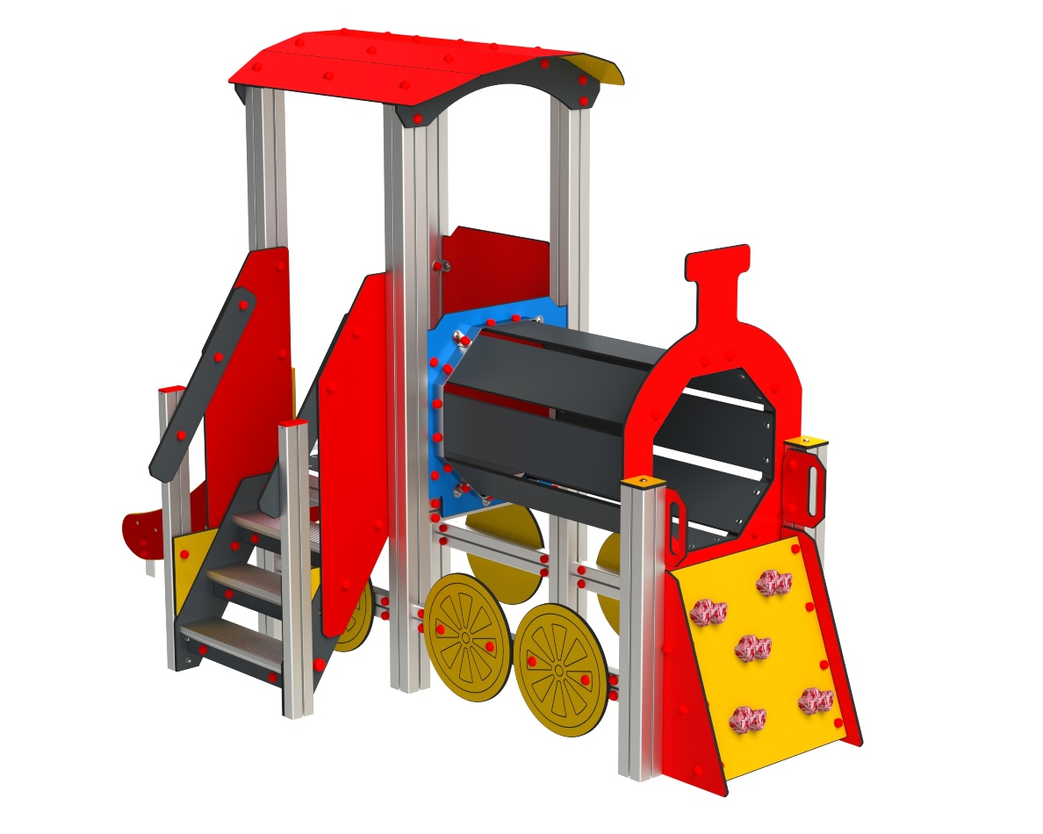

DP 078 AL

DOMEČKY, PÍSKOVIŠTĚ
A OSTATNÍ PRVKY

3 – 14 let věková kategorie.
Do 6 let doporučujeme dozor odpovědné osoby.
Umístění zařízení v exteriéru a povrch dle ČSN EN 1176 v platném znění
Zařízení certifikováno dle ČSN EN 1176

Rozměr zařízení (d x š x v)
1,58 x 2,45 x 0,9 m
Bezpečnostní zóna 5,08 x 5,47 m
(není nutné vybudování dopadové plochy)
Plocha 27,78 m2
Obvod 21,1 m
Výška volného pádu 0,6 m

Obrázek je pouze ilustrační.

